Приложение № 2
к постановлению главного управления
архитектуры и градостроительства
Рязанской области
от 28.12.2022 № 808-п

Внесение изменений в правила землепользования и застройки
муниципального образования – Турлатовское сельское поселение
Рязанского муниципального района Рязанской области
в части территории земельного участка
с кадастровым номером 62:15:0040219:53

Фрагмент карты зоны с особыми условиями
использования территорий
масштаб 1:5000


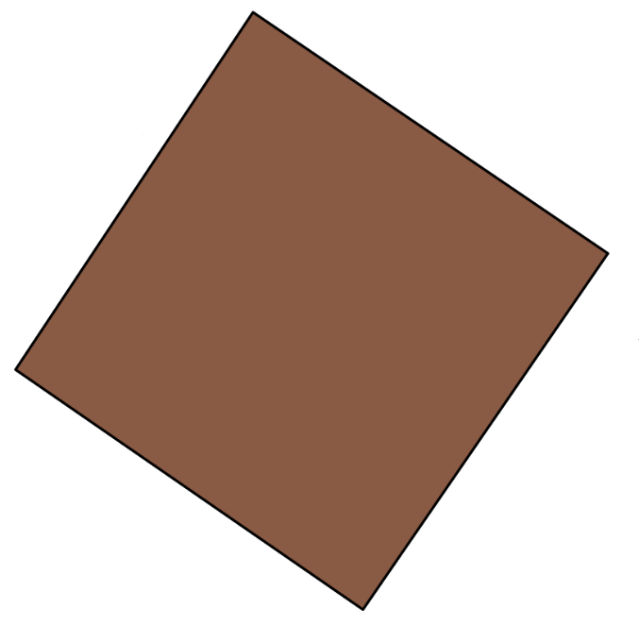

Условные обозначения
сущ.
 | Граница фрагмента
 | Территориальные зоны
 | Производственная зона

